27. Narodziny państwa polskiego. Mieszko I ZAKRES ROZSZERZONY

Imię i nazwisko ……………………………………………………………… klasa ……… Grupa A

1. Podaj dwie przyczyny przyjęcia chrztu przez Mieszka I.
………………………………………………………………………………………………………………………………………………………………………………………………………………………………………………………………

2. Dopisz daty roczne do podanych wydarzeń.
powstanie dokumentu Dagome iudex – …………
powstanie pierwszego biskupstwa misyjnego na ziemiach polskich – …………

3. Ustal, czy poniższe zdania są prawdziwe czy fałszywe. Wpisz do tabeli litery P lub F.
W czasie chrztu Polski cesarzem był Otton I.
Pokonany przez Mieszka Hodon był margrabią miśnieńskim.
Z drugą żoną Odą Mieszko miał dwóch synów – Mieszka i Lamberta.

4. Zaznacz, kto był ojcem Dobrawy.
A. Bolesław I Srogi B. Wacław I C. Brzetysław Ponury D. Dagobert II

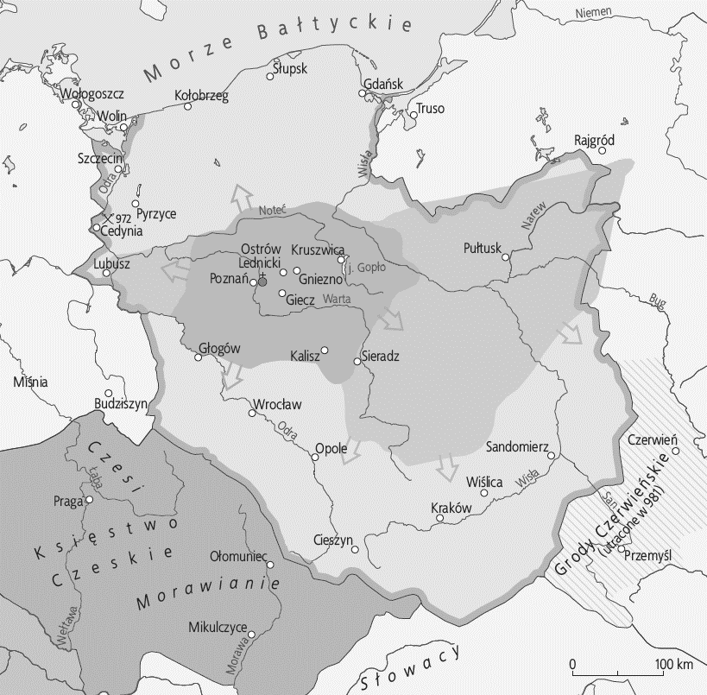
5. Zapoznaj się z mapą i wpisz w odpowiednich
miejscach podane nazwy plemion.
- Mazowszanie
- Polanie
- Ślężanie
- Lędzianie

6. Wyjaśnij, jakie znaczenie miał
dokument Dagome iudex.

………………………………………………………………………………………………………………………………
………………………………………………………………………………………………………………………………
………………………………………………………………………………………………………………………………
………………………………………………………………………………………………………………………………
27. Narodziny państwa polskiego. Mieszko I ZAKRES ROZSZERZONY

Imię i nazwisko ……………………………………………………………… klasa ……… Grupa B

1. Podaj dwie przyczyny przyjęcia chrztu przez Mieszka I.
………………………………………………...……………………………………………………………………………
…………………………...…………………………………………………………………………………………………

2. Do podanych wydarzeń dopisz datę (rok).
bitwa pod Cedynią – …………
śmierć Mieszka I – …………

3. Ustal czy poniższe zdania są prawdziwe czy fałszywe. Wpisz do tabeli litery P lub F.
Za swojego życia Mieszko I mógł znać wszystkich trzech cesarzy Ottonów.
Pierwszym biskupem misyjnym w Polsce był Jordan.
Wielkopolska i Małopolska to kolebka polskiej państwowości od czasu chrztu.

4. Zaznacz, skąd pochodziła druga żona Mieszka I.
A. Łużyce B. Saksonia C. Pomorze Zachodnie D. Miśnia

5. Zapoznaj się z mapą i wpisz w odpowiednich
miejscach podane nazwy plemion.
- Pyrzyczanie
- Goplanie
- Prusowie
- Wiślanie

6. Wyjaśnij, jakie znaczenie miał
dokument Dagome iudex.

………………………………………………………………………………………………………………………………
………………………………………………………………………………………………………………………………
………………………………………………………………………………………………………………………………
………………………………………………………………………………………………………………………………
27. Narodziny państwa polskiego. Mieszko I
Zakres rozszerzony. Model odpowiedzi

Nr | Odpowiedzi – grupa A | Odpowiedzi – grupa B | Punktacja
1. | np.  – Akcja chrystianizacyjna prowadzona siłą przez margrabiów saskich na Połabiu (w dorzeczu środkowej i dolnej Łaby) i groźba objęcia nią młodego państwa Polan.  – Ekspansywna polityka podbojów prowadzona przez sąsiadów państwa Polan.  – Konflikt z Wieletami o ujście Odry. |  | 1 punkt za 1 przyczynę | 0–2 punkty
2. | ok. 990 r. | 972 r. | 1 punkt | 0–2 punkty
 | 968 r. | 992 r. | 1 punkt
3. | P | P | 1 punkt | 0–3 punkty
 | F | P | 1 punkt
 | P | F | 1 punkt
4. | A. Bolesław I Srogi | B. Saksonia | 1 punkt | 0–1 punkt
5. | Mazowszanie | Pyrzyczanie | 1 punkt | 0–4 punkty
 | Polanie | Goplanie | 1 punkt
 | Ślężanie | Prusowie | 1 punkt
 | Lędzianie | Wiślanie | 1 punkt
 | 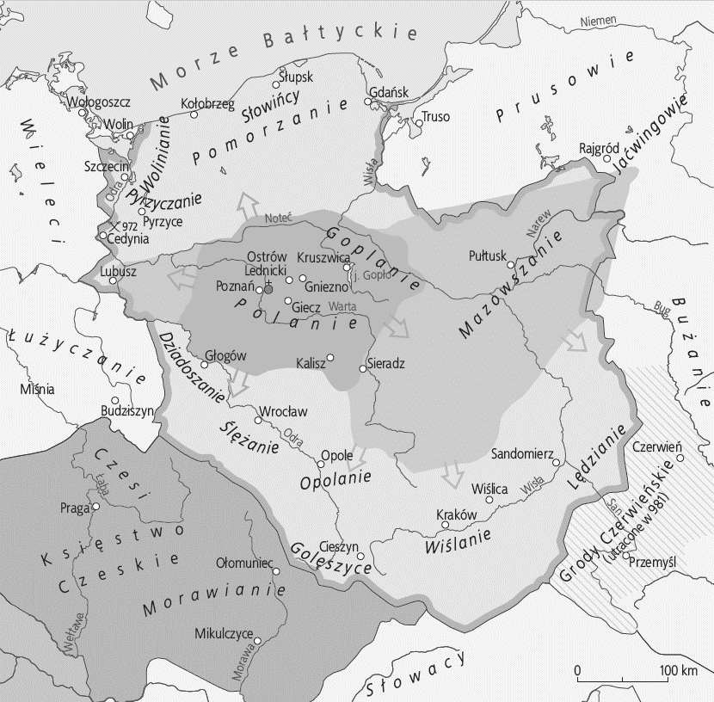
6. | Nie istnieje żadna kronika z początków państwowości, ale dzięki temu dokumentowi zachował się dokładny opis terytoriów wchodzących w skład państwa Mieszka I.  Dokument Dagome iudex miał zapoczątkować starania o przekształcenie biskupstwa misyjnego i utworzenie właściwej organizacji kościelnej obejmującej całe państwo Mieszka I.  Dokument Dagome iudex wydano w celu zabezpieczenia interesów Ody i jej synów po śmierci władcy. |  | 1 punkt za niepełną odpowiedź  2 punkty za pełną odpowiedź | 0–2 punkty
RAZEM |  |  | 14 punktów

